Pressemitteilung
Januar 2021

Weinor auf der R+T digital
Neue nachhaltige Tuchkollektion

Sonnen- und Wetterschutzexperte Weinor präsentiert auf der digitalen Branchenmesse R+T vom 22. bis zum 25. Februar 2021 unter anderem die erste nachhaltige Markisentuchkollektion modern basics blue. Sie besteht aus 85 Prozent Recycling-PET, wurde gemeinsam mit Parà Tempotest entwickelt und ist bereits für den R+T Innovationspreis nominiert.

Die Tuchkollektion modern basics blue ist die zentrale Innovation, welche Weinor auf der R+T digital einem Fachpublikum aus aller Welt vorstellt. Sie besteht aus Tempotest Starlight Blue, einem nach Global Recycled Standard (GRS) zertifizierten Sonnenschutzgewebe von Parà Tempotest. Ihr großer Pluspunkt: modern basics blue wartet im Vergleich zu herkömmlichen Markisentüchern aus Polyester mit einer erheblich besseren Umweltbilanz hinsichtlich Energieverbrauch, CO2-Emmission und Wasserverbrauch auf. 16 attraktive Dessins in zeitgemäßen Farben machen die hochwertigen Tücher zu einem modernen Accessoire für den populären Outdoor-Living-Bereich. Mit der neuen Tuchkollektion hat sich Weinor auch um den R+T Innovationspreis beworben, der im Rahmen der Messe vergeben wird – mit Erfolg, denn sie wurde für die Endjurierung am 22. Februar 2021 nominiert.

Talk-Runde mit Weinor-Führungsteam
Daneben zeigt Weinor dem Fachpublikum weitere interessante Neuheiten. Dazu gehören etwa das Glas-Terrassendach Terrazza Sempra sowie die Pergola-Markise Plaza Viva, die sich nun mit dem senkrechten Sonnenschutz VertiTex II ausstatten lässt. Zudem können sich die Besucher auf ein Talk-Format am Vormittag des ersten Messetages freuen, das Weinor im Rahmen der R+T ausstrahlt. Hier erfahren Zuschauer Neuigkeiten rund um das Unternehmen und seine Produkte aus erster Hand. Weinor-Geschäftsführer Thilo Weiermann freut sich wie viele andere Weinor-Mitarbeiter auf das Event: „Ich bin gespannt darauf, wie unsere Fachpartner das neue Messeformat aufnehmen. Wir bieten ihnen auf jeden Fall attraktive Gelegenheiten für einen fachlichen und persönlichen Austausch, zum Beispiel durch Chats mit unserem Vertriebsteam während der gesamten Messedauer.“

Medienkontakt:
Christian Pätz
weinor GmbH & Co. KG || Mathias-Brüggen-Str. 110 || 50829 Köln
Mail: cpaetz@weinor.de || weinor.de
Tel.: 0221 / 597 09 265 || Fax: 0221/ 595 11 89

Bildmaterial:
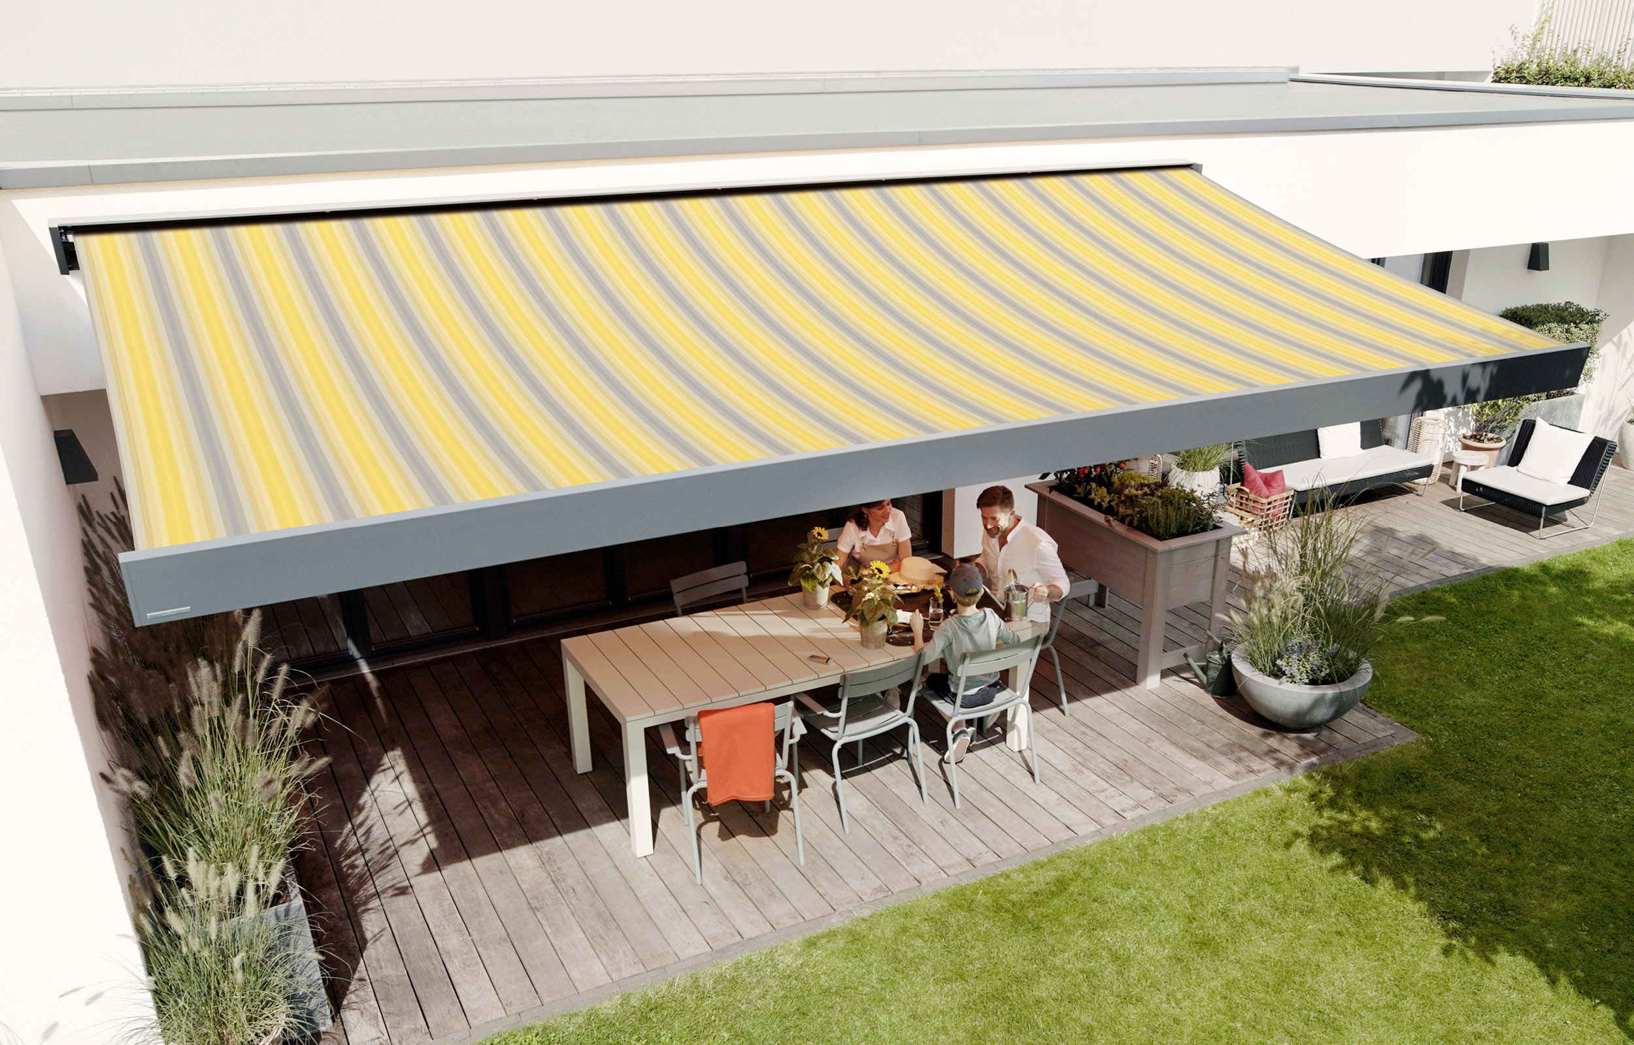
Bild 1:
Weinor präsentiert auf der Branchenmesse R+T digital die erste nachhaltige Markisentuchkollektion modern basics blue.

Foto: weinor/Parà

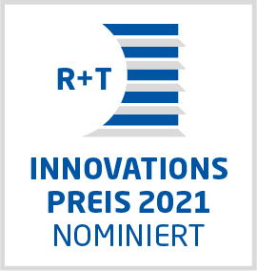
Bild 2:
Modern basics blue wurde für den R+T Innovationspreis nominiert.

Foto: Messe Stuttgart

